### **Министерство науки и высшего образования**

### **Российской Федерации**

### **Федеральное государственное автономное**

### **образовательное учреждение высшего образования**

### **«Национальный исследовательский университет**

### **ИТМО»**

### Факультет информационных технологий и программирования

### Лабораторная работа № 2

*Исследование работы ЭВМ при выполнении разветвляющихся программ.*

### Выполнил студент группы № M3006

### Шевнин Артём Владимирович

### Подпись:

### 

Санкт-Петербург

2021

Вариант 3

1.

|  |  |  |  |
| --- | --- | --- | --- |
| Адрес | Код команды | Мнемоника | Комментарии |
| 016 | CF0B | BR F0B | F0B -> CK |
| 017 | F0F5 | HLT | Завершение работы ЭВМ |
| 018 | F000 | HLT | Завершение работы ЭВМ |
| 019 | F200 | CLA | 0 -> A |
| 01A | 4016 | ADD 16 | (A) + (16) - > A |
| 01B | 4017 | ADD 17 | (A) + (17) - > A |
| 01C | B020 | BEQ 20 | Если (A) и (C) = 0, то 20 -> CK |
| 01D | F200 | CLA | 0 -> A |
| 01E | 3018 | MOV 18 | (A) -> 18 |
| 01F | F000 | HLT | Завершение работы ЭВМ |
| 020 | 4016 | ADD 16 | (A) + (16) - > A |
| 021 | 3018 | MOV 18 | (A) -> 18 |
| 022 | C01F | BR 1F | 1F -> CK |
| 023 | 0000 | ISZ 0 | (0) + 1 -> 0, если (0) >= 0, то (CK) + 1 -> CK |

Теоретическая таблица трассировки

Экспериментальная таблица трассировки

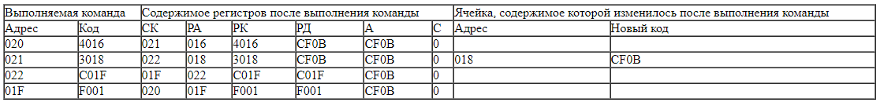

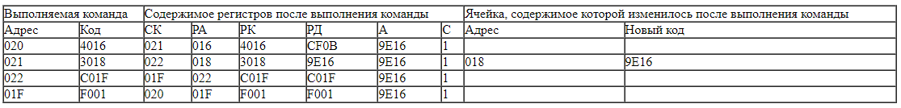

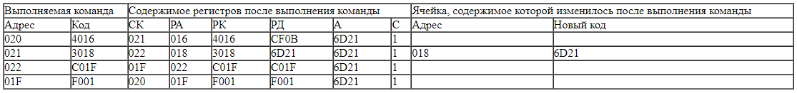

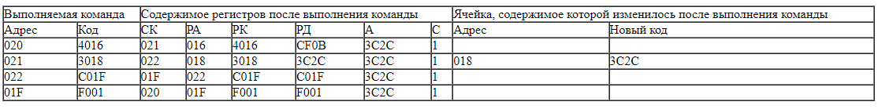

18 = ADD 16 (CF0B)

Описание программы:

(A) = (16) + (17)

Если (A) = 0 и C = 0 => (18) = (A) + (16)

область представления данных и результатов – 4-х разрядные, положительные, целые числа

расположение программы – 019-01F

расположение исходных данных – 016, 017, 020

расположение результата – 018

адрес первой команды – 019

адрес последней команды – 01F

Вариант программы с меньшим числом команд:

018 0000

019 F200

01A 4016

01B 4017

01C B020

01D F200

01E 3018

01F F000

020 4016

021 3018

022 C01F

Таблица трассировки

